今日动态
2023.10.24 周二 晴
记录人：肖一凡
※一日活动篇
◎今日来园人数：15人，请假10人：魏沐溪、刘一凡、刘诗玲、颜承毅、张铭皓、冷星辰、华欣语、恽修齐、王慕阳、孙杰文。

※区域游戏篇
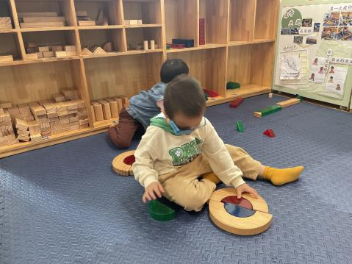 | 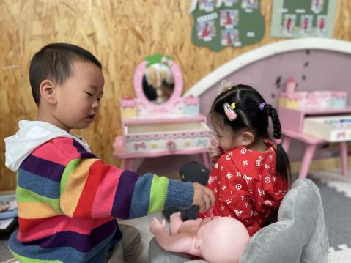 | 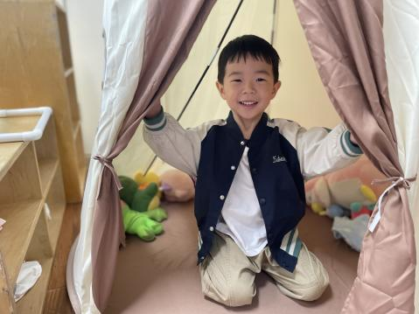
嘉嘉和年年拼了同样的小喷泉。 | 忆忆坐在化妆台前涂口红  肖鹏源把宝宝放在忆忆坐的椅子上，和他说着话。  安安坐在帐篷里开心地笑。
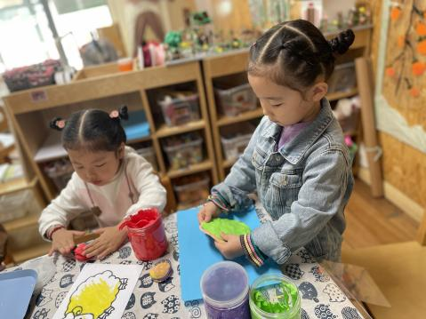 | 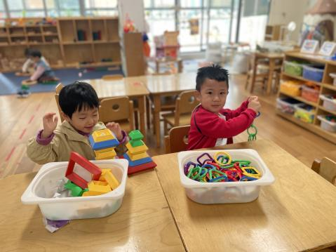 | 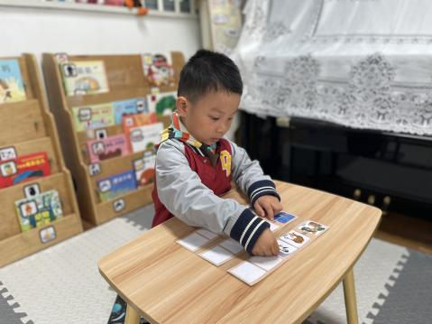
小满和瑶瑶一起用太空泥做美味汉堡。 | 月月用玩具堆了两座小塔。  宸哥用形状环连接起了一条长长的串串。 | 阳阳在桌上玩着这里有什么的游戏。

※户外篇
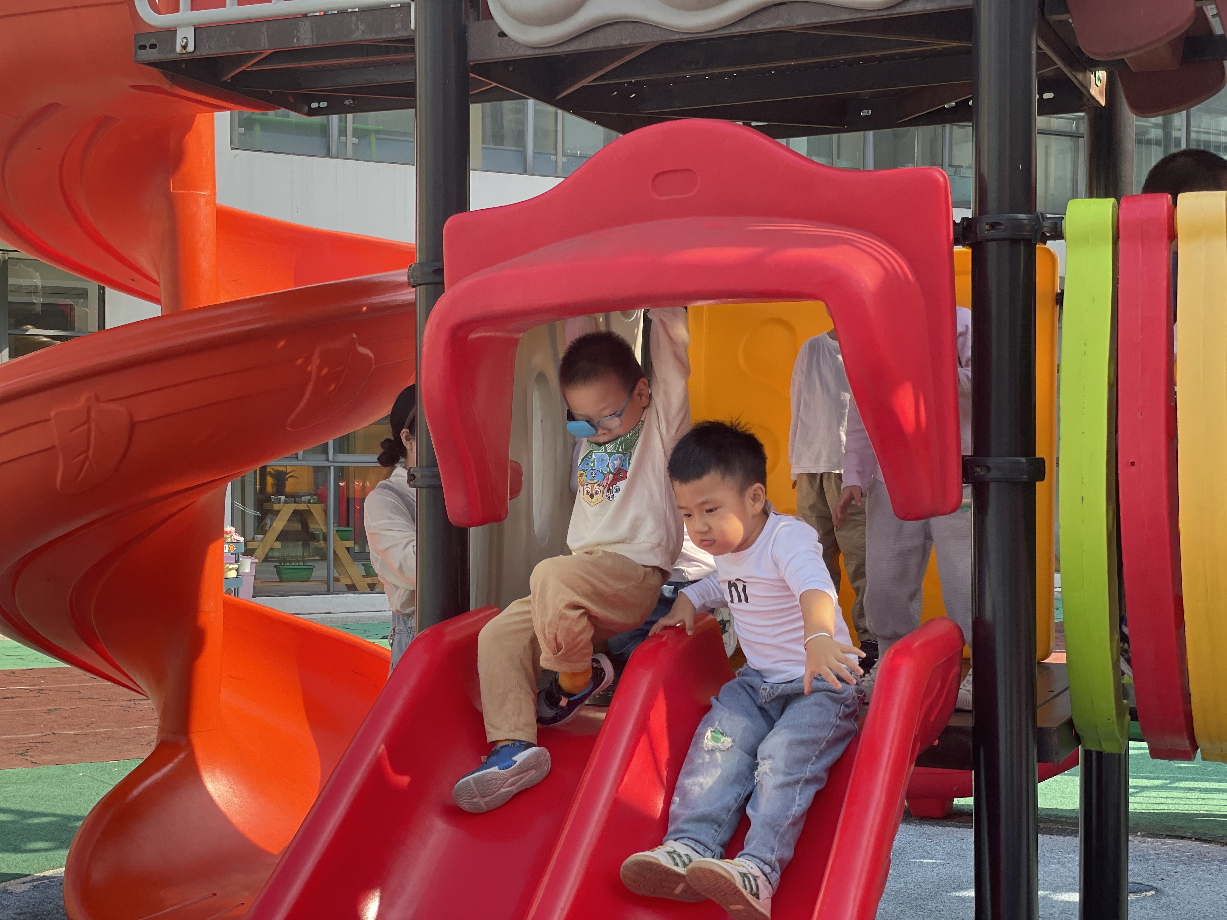 | 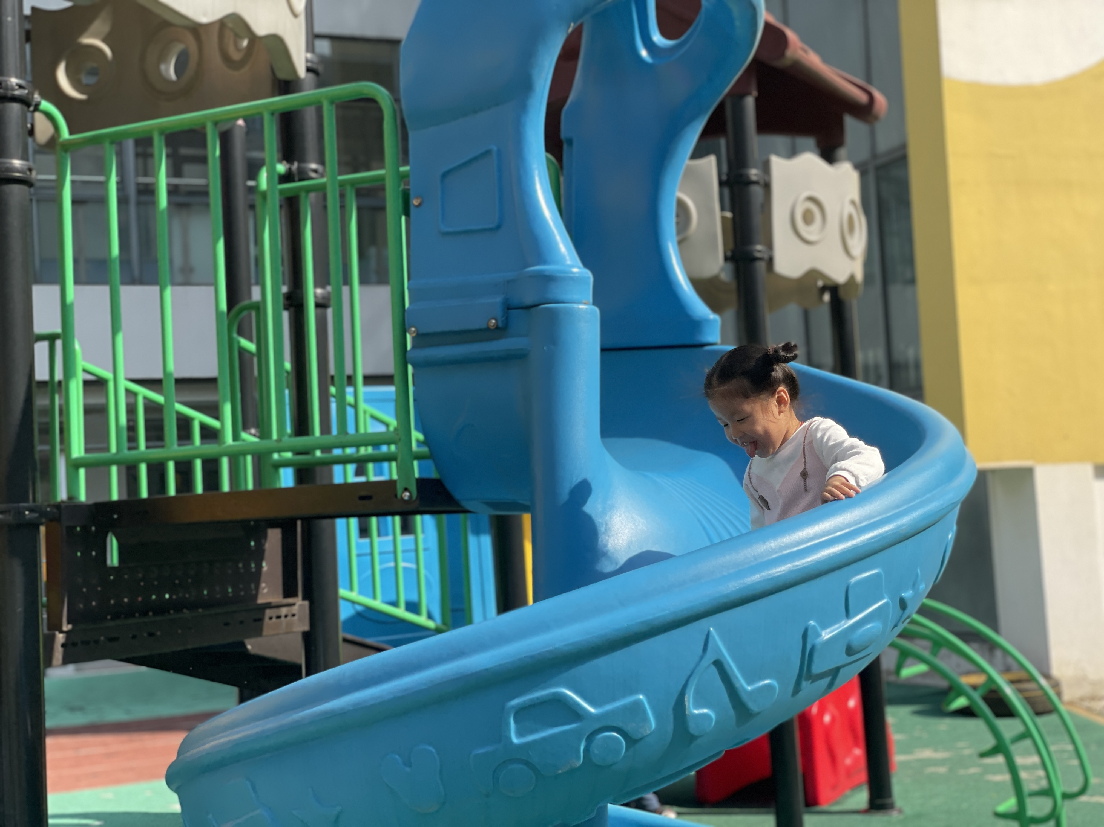 | 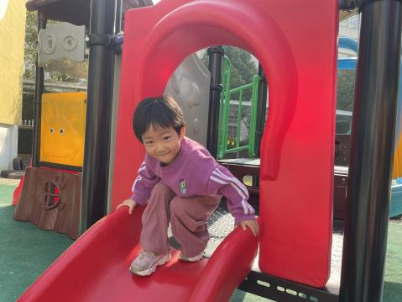 | 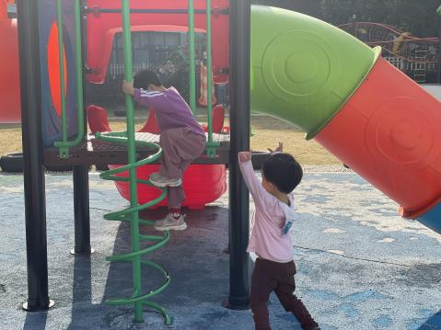

※集体活动篇
数学：大的小的
这是一节认识大小的数学活动。大，是指面积、体积、容量、数量、强度、力量超过一般或超过所比较的对象，小是形容事物在体积、面积、数量、力量、强度等方面不及一般的或不及比较的对象。本次活动通过相对性地比较，在感知、体验中感受同一类型雪花片的大小，从而感知大小的不同。
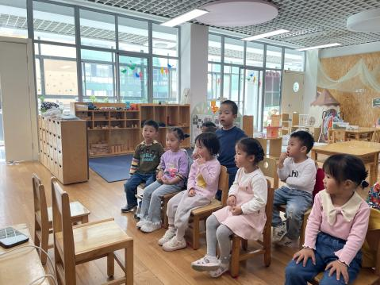 | 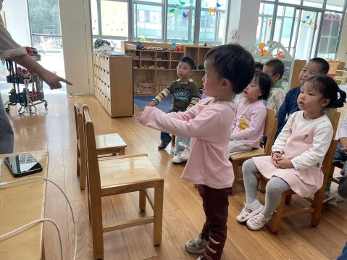 |  | 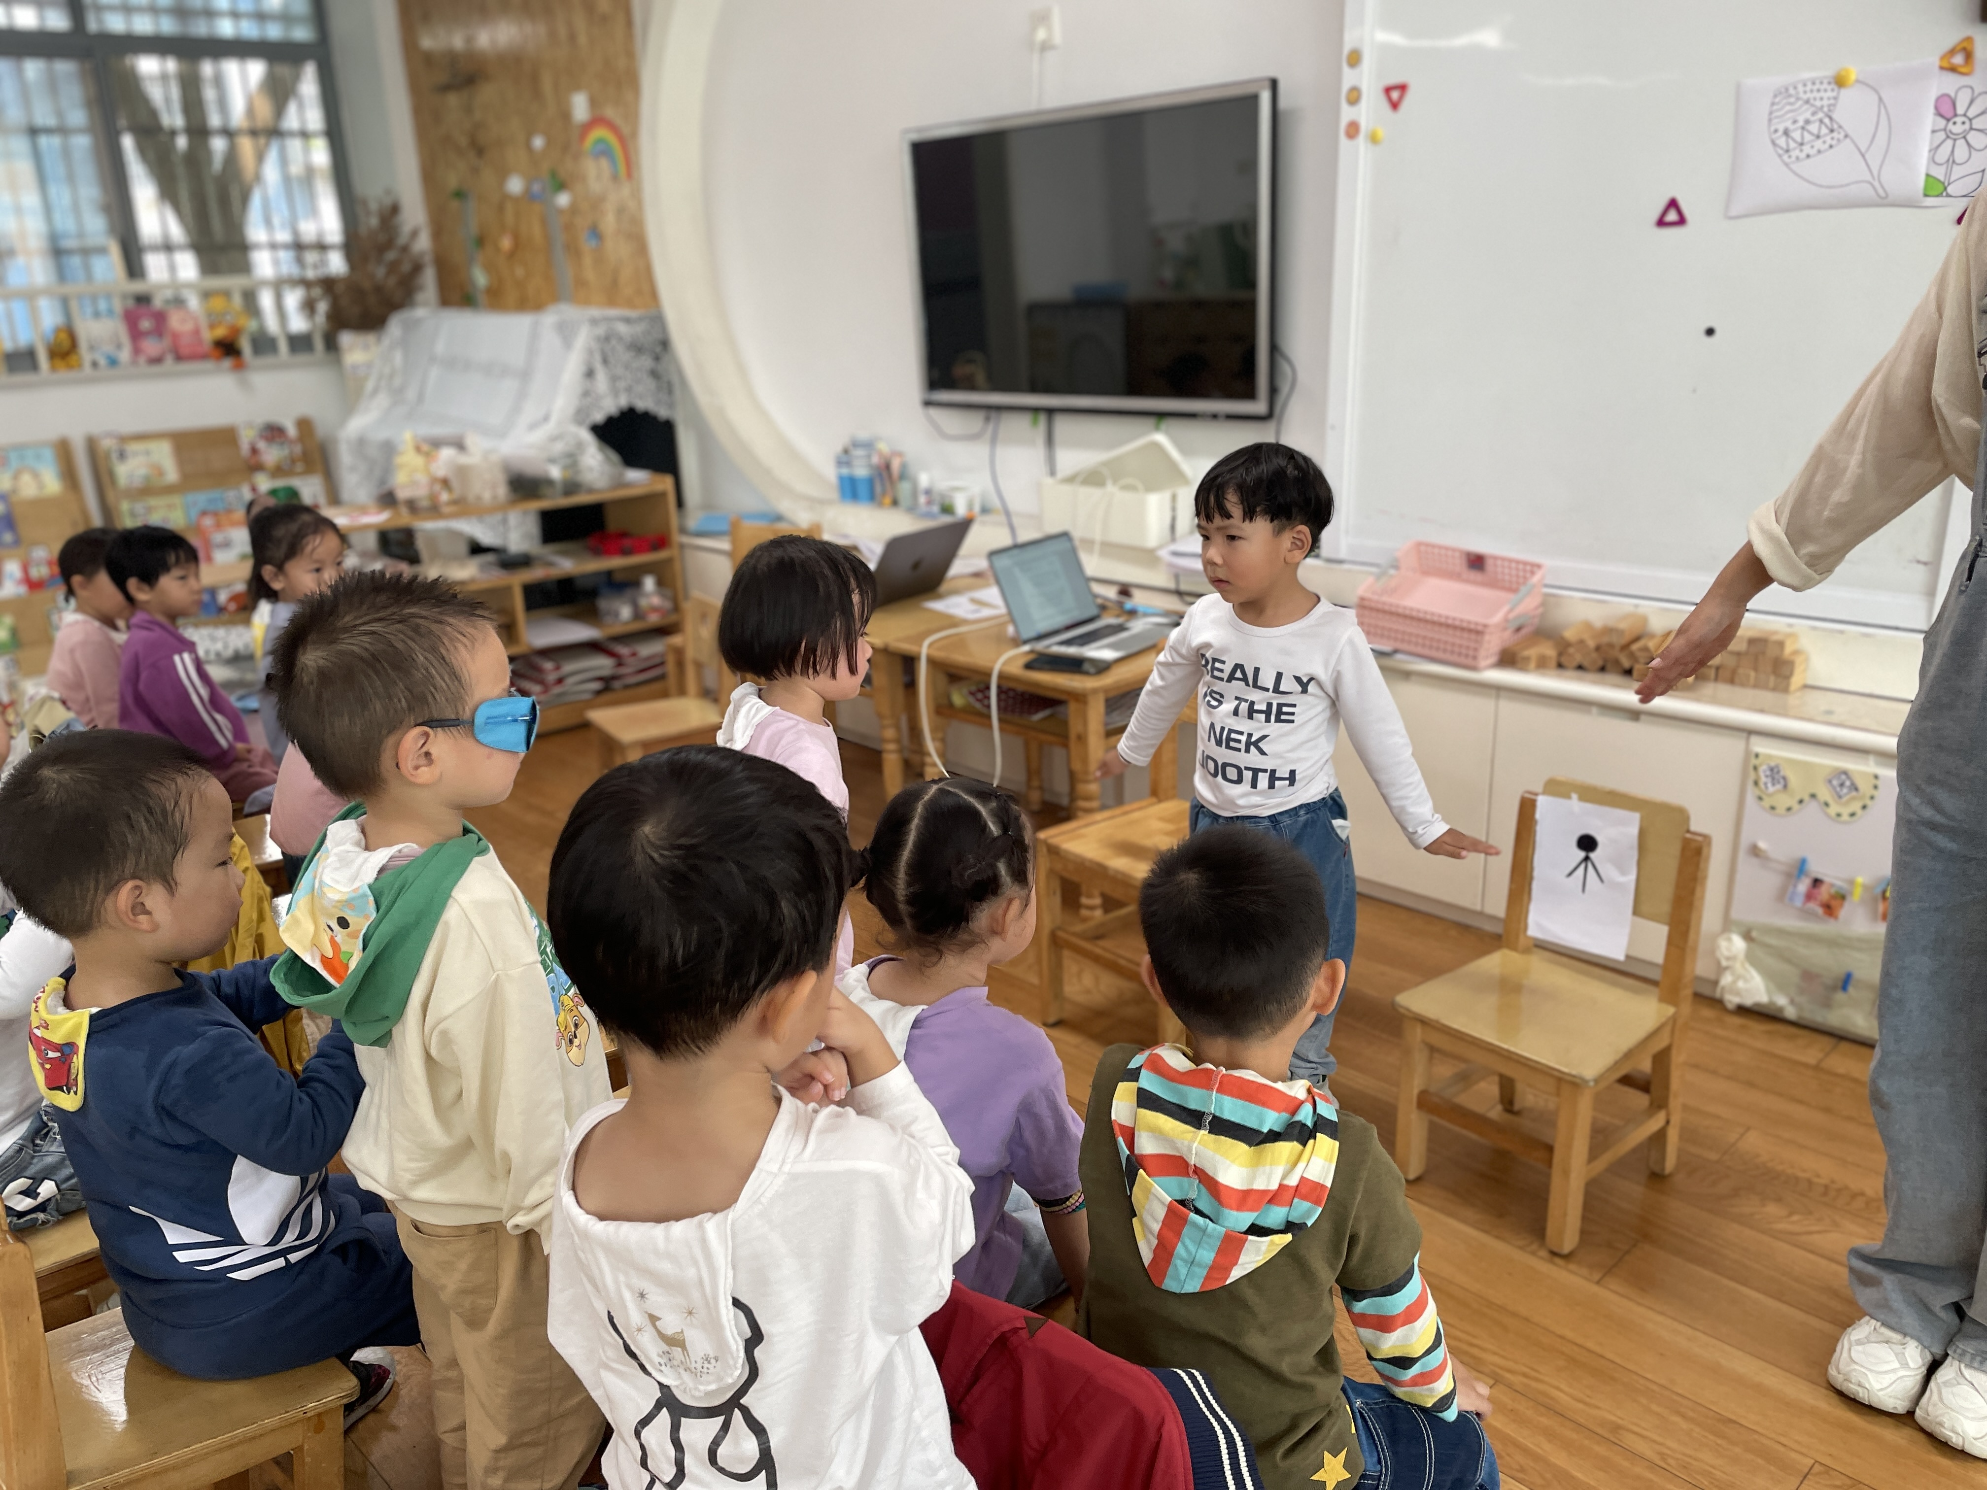 |  | 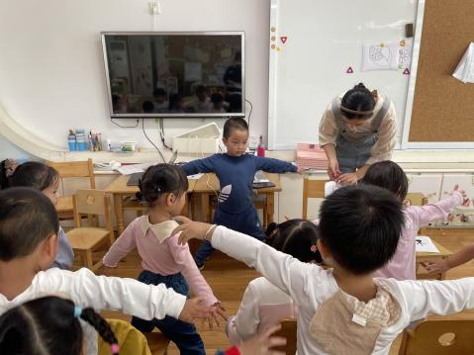
认识大小标记。
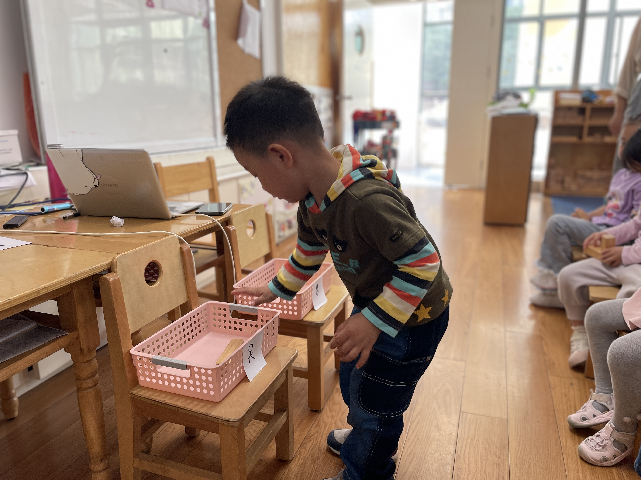 | 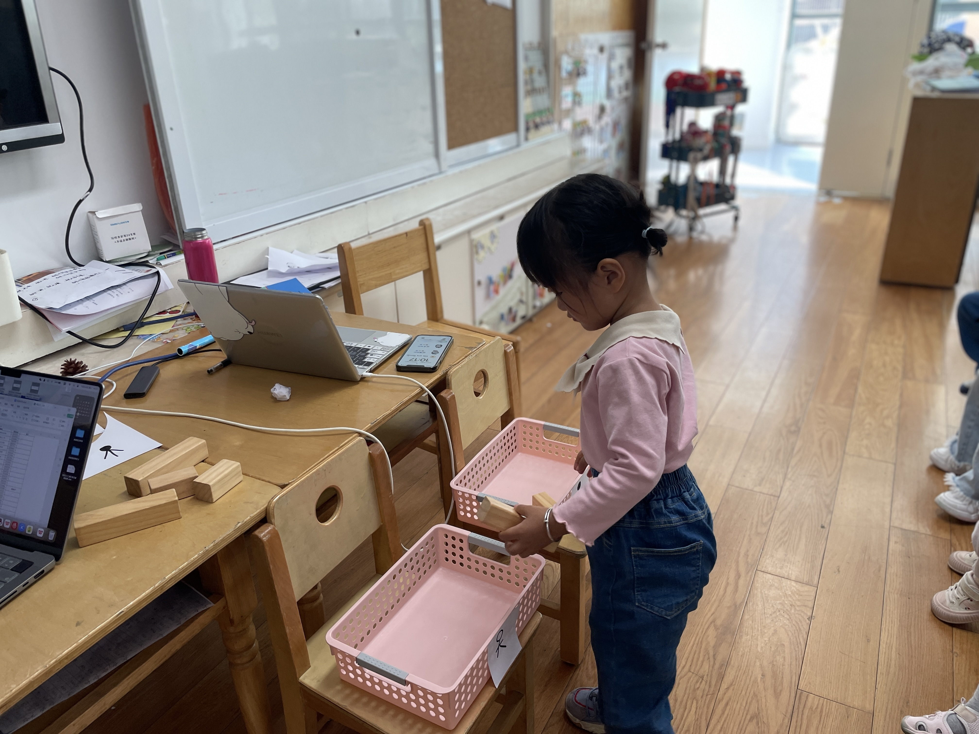 |  | 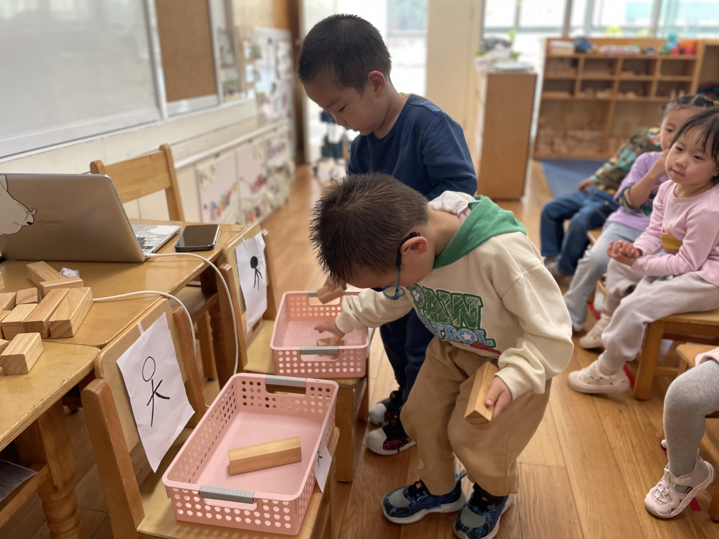 |  | 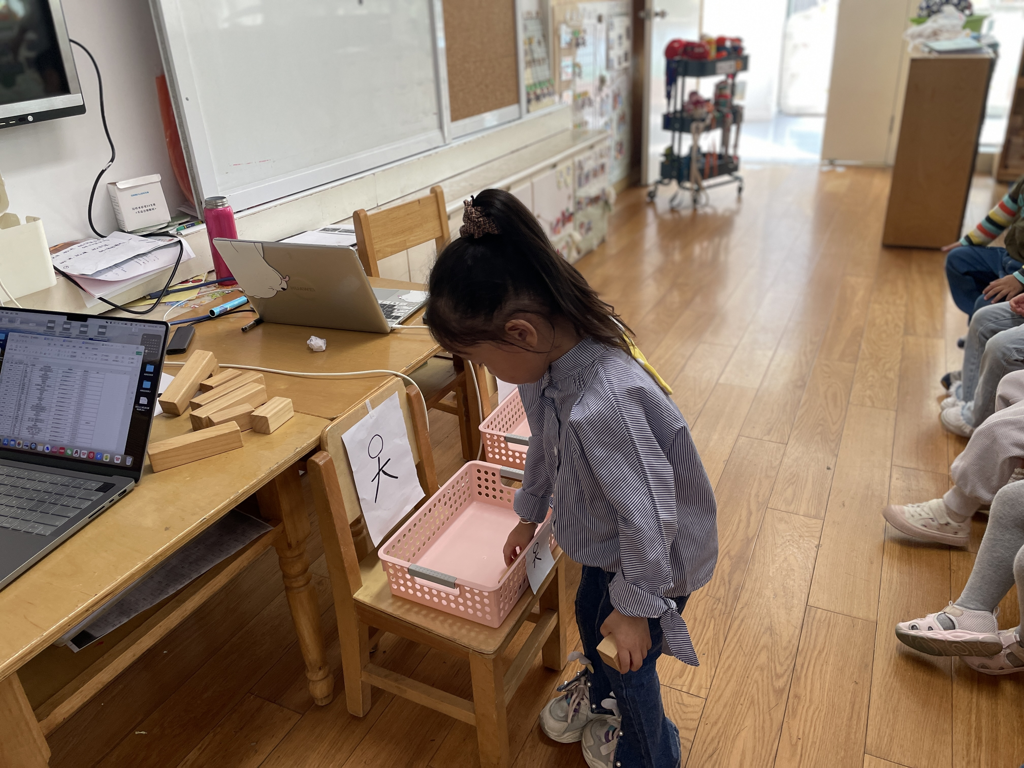
送积木回家。
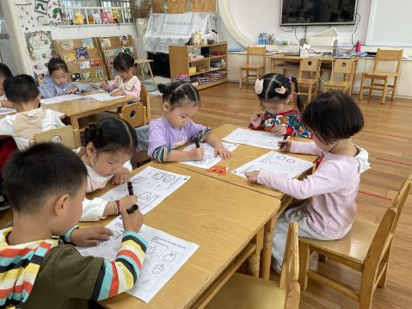 |  | 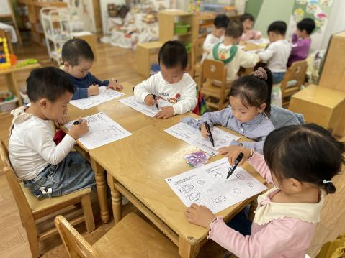 |  | 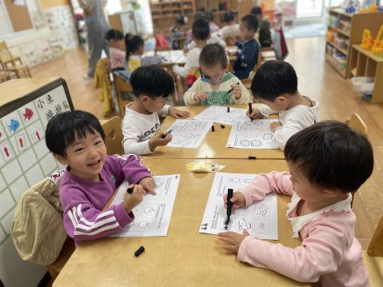
圈一圈大的图案。

※温馨提醒
◎午餐：玉藜麦饭、多彩虾仁、波菜炒蘑菇、猪蹄黄豆山药汤

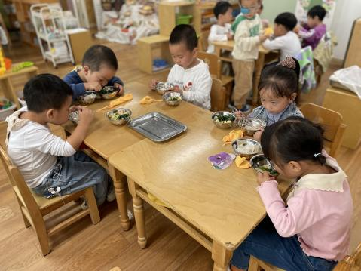 | 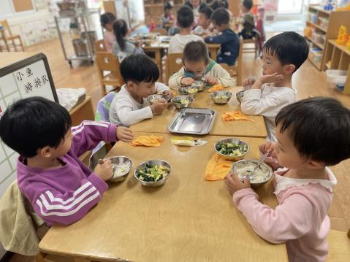 | 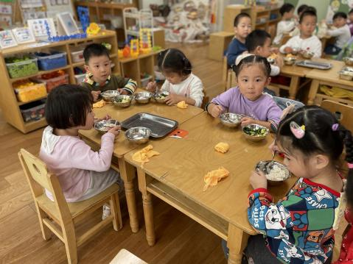

※温馨提醒
1.天气变凉，家长们记得根据天气及时为幼儿增减衣物哦。
2.安全平台作业记得完成哦。

